BV2-PACK ВЫХОДНЫЕ В МИНСКЕ
(2 дня/1 ночь; на автобусе от Минска)

МИНСК — ДУДУТКИ — МИР — НЕСВИЖ

Минск - столица Республики Беларусь, город с богатой историей и динамично развивающийся сегодня. Несмотря на столичный статус, Минск любят за его размеренный ритм жизни, уют и гостеприимство. Это город, где каждый будет чувствовать себя как дома. Вы убедитесь в этом во время обзорной экскурсии. Насыщенная экскурсионная программа позволит увидеть знаменитые замки в Мире и Несвиже, а также самый известный в Беларуси музей под открытым небом - Дудутки. И, конечно же, в вашем распоряжении все развлечения белорусской столицы!

ПРОГРАММА ТУРА:

1 ДЕНЬ (СУББОТА): МИНСК - ДУДУТКИ
Прибытие в Минск поездом. Гид встречает туристов у 7-го вагона вашего поезда. (Для полного выполнения программы рекомендуем приобретать билеты на поезда прибывающие в Минск не позднее 7:30). Трансфер в гостиницу, раннее заселение. Завтрак. В 10:00 начало обзорной автобусной и пешеходной экскурсии: Троицкое предместье, старый город, ратушная площадь, православный и католический соборы, хоккейная арена, проспекты, площади и обелиски белорусской столицы. Во время экскурсии вы сможете не только увидеть основные достопримечательности, но и узнать о важнейших исторических событиях из жизни города: битва на реке Немиге, наделение города правом на самоуправление, войны XVII и XVIII стст., героическое подполье в годы Великой Отечественной и многое другое. Широкие проспекты, просторные площади, сталинский ампир – Минск удивительно гармоничен и светел, а местные жители доброжелательны и всегда готовы помочь туристу. Обед. Далее вас ожидает знакомство с традиционной белорусской культурой, бытом, национальной кухней и богатейшими традициями в музее белорусских старинных ремёсел "Дудутки". Это увлекательное путешествие с интереснейшим экскурсионным содержанием и аттракциями, включающими дегустации блюд и напитков. Вы сможете отведать свежий домашний хлеб с деревенским маслом и травяным чаем у пекаря и мельника, попробовать мёд у бортника, на броваре вас ожидает шляхетская водка и традиционная закуска, и, конечно же, знаменитое белорусское сало с капустой! Мастера по обработке дерева, гончар и кузнец поделятся секретами своего мастерства и проведут настоящие мастер-классы. В конце все желающие смогут прокатиться в бричке. Возвращение в Минск. Свободное время. Ночлег в отеле.

2 ДЕНЬ (ВОСКРЕСЕНЬЕ): МИНСК - МИР – НЕСВИЖ
Завтрак. Экскурсионная поездка «Мир – Несвиж». Этот день поразит величием и могуществом самого легендарного аристократического рода Речи Посполитой, приподнимет завесу тайны над древними секретами и мистическими происшествиями. Вас ожидает величественный средневековый Мирский замок, а в Несвиже – блистательный дворцовый комплекс XVI—XIX вв. – резиденция князей Радзивиллов. Переезд (~90 км.) в Мир. Вы сможете оценить мощь Мирского замка, увидеть его массивные башни и стены, готическую кладку. Мощёный камнем внутренний дворик и осадный колодец помогут почувствовать дыхание прошлого. Мир – это не только замок. Вы увидите панораму древнего белорусского местечка, где бок о бок на протяжении веков жили представители разных конфессий и народов. Суровая оборонительная башня-звонница костела Св. Николая и золоченые купола Свято-Троицкой церкви формируют облик торговой площади. Стройная гражданская застройка дополняется синагогами, которых в местечке когда-то было семь! Обед. Переезд в Несвиж (~30 км.) где помимо восхитительного дворцово-паркового ансамбля вы также увидите памятники XVI – XIX стст.: костел Божьего Тела – первый в Восточной Европе храм в стиле барокко, старейшую в Беларуси городскую ратушу, «Слуцкую браму», рядовую застройку местечка. Оба замка являются достоянием не только белорусской культуры, но и всего человечества. Они внесены в список всемирного культурного наследия ЮНЕСКО. Небывалый трагизм, страсть, мужество, самопожертвование и, конечно, захватывающая история вечной любви оживут перед вами в образе прекрасных архитектурных творений и увлекательных легенд! Возвращение в Минск. Трансфер на ж/д вокзал. Отправление в Москву вечерним поездом (рекомендованный поезд № 028Б. Отправление из Минска в 22:23 - прибытие в Москву в 08:40).
____________________
(*) Оплачивается и организовывается дополнительно. Стоимость может меняться.

Базовая стоимость тура включает:
- Встреча на ж/д вокзале;
- Трансфер от ж/д вокзала до гостиницы;
- Трансфер от гостиницы до ж/д вокзала;
- Проживание в гостинице Юбилейная 3***;
- Раннее заселение в гостиницу;
- 2 завтрака (шведский стол);
- 2 обеда;
- Обзорная экскурсия по Минску с посещением Верхнего города и Троицкого предместья;
- Выездная экскурсия в Мир и Несвиж;
- Входные билеты и экскурсионное сопровождение в Несвижском дворцово-парковом ансамбле;
- Экскурсия и входные билеты в музей “Дудутки”;
- 4 дегустации в Дудутках: на винокурни у самогонного аппарата, в хлебопекарне, на мельнице, у бортника;
- Катание на бричке в Дудутках;
- Карта Минска и справочные материалы.

Проживание в гостинице:
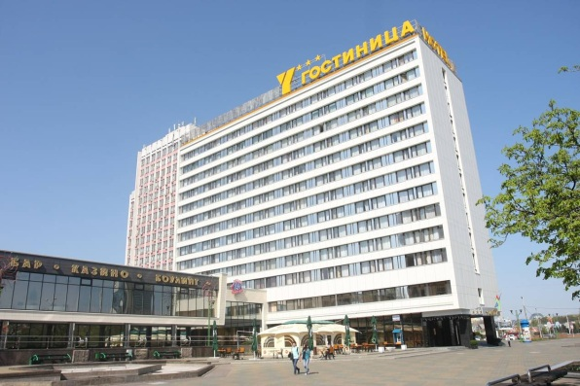  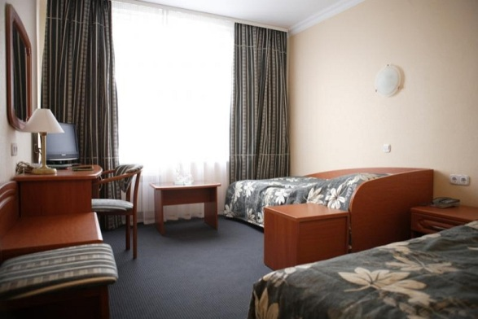  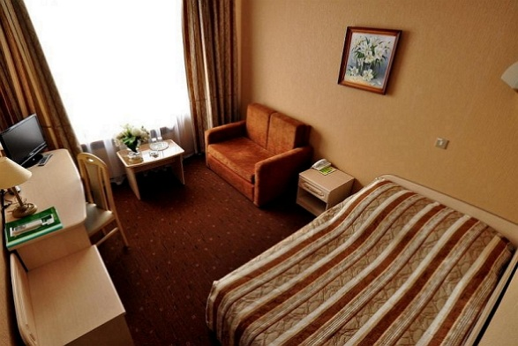 | ЮБИЛЕЙНАЯ 3*  Расположение: В непосредственной близости находится исторический центр города. К ней относятся Троицкое предместье с сохранившейся старинной архитектурой 15-19 веков, стела «Минск - город-герой», кинотеатр «Москва», развлекательный клуб «Millenium», Дворец спорта.  Расчетный час: Заезд в 14:00, выезд в 12:00  Период работы: Круглогодично  Год постройки: 1968 год  Год реконструкции: 2011 год  Описание номеров:  1-комнатный 1,2-местный стандарт (Single standard): диван раскладной (может являться дополнительным местом); кровать (ширина 120 см); душевая кабина; телевизор (возможность приема спутниковых каналов); телефон с выходом на международную линию; интернет; мини бар; радиоприемник.  1-комнатный 1,2-местный стандарт (Twin/Double standard): 2 кровати (ширина 90 см.)/ 1 кровать (ширина 160 см); телевизор (возможность приема спутниковых каналов); телефон с выходом на международную линию; интернет; мини бар; радиоприемник; душевая кабина.  Питание: Завтрак («Шведский стол»).  Дети: Разрешается проживание детей любого возраста.  Инфраструктура: Ресторан;  - Боулинг;  - Казино;  - Конференц-зал;  - Парковка;  - Прачечная/химчистка;  - Парикмахерская.  Адрес: пр-т. Победителей, 19, Минск, Беларусь.

Экскурсии по программе:
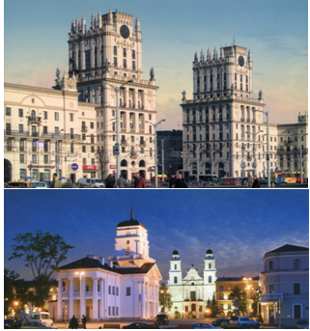 | ЭКСКУРСИЯ ПО МИНСКУ  Минск – уютный город с радушными людьми и центром в стиле неоклассицизма, вошедшим в учебники европейской архитектуры. Белорусская столица гармонично связывает минувшие эпохи и сегодняшний день, древние костелы, церкви, особняки и новейшие спортивные сооружения. Во время экскурсии вы сможете не только увидеть основные достопримечательности, но и узнать о важнейших исторических событиях из жизни города: битва на реке Немиге, наделении города правом на самоуправление, войны XVII и XVIII стст., героическом подпольи в годы Великой Отечественной и о многом другом.  Широкие проспекты, просторные площади, сталинский ампир – Минск удивительно гармоничен и светел, а местные жители доброжелательны и всегда готовы помочь туристу.  Автобусная часть: Проспект Победителей – Стела «Минск – город-герой» – Парк Победы – Площадь Государственного флага – Футбольный манеж – хоккейный стадион «Минск-Арена» – Троицкое предместье – Октябрьская площадь – Проспект Независимости – Государственный цирк – Парк Горького – площадь Победы – площадь Якуба Коласа – здание Национальной библиотеки.  Пешеходная часть: Верхний город – площадь Свободы – православный Свято-Духов Кафедральный собор – Архикафедральный собор Святого Имени Пресвятой Девы Марии – ратуша – гостиный двор – площадь Независимости – костел Святых Симеона и Елены.  Продолжительность: ~3 часа  Маршрут осмотра и перечень объектов может быть изменен в связи с ситуацией на дорогах, погодными условиями и другими независящими от компании обстоятельствами.
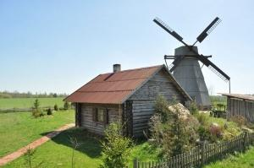 | ЭКСКУРСИЯ В ДУДУТКИ  Музейный комплекс «Дудутки» - это один из самых популярных и знаменитых музеев Беларуси. В «Дудутках» можно не только полезно провести время и отдохнуть, но и с головой окунуться в историю белорусского народа. Именно здесь вы увидите старинную шляхетскую усадьбу, уклад панского двора, познакомитесь с работой мастеров, которые воссоздают старинные технологии в действии. В музейном комплексе «Дудутки» вы увидите кузницу, гончарную мастерскую, мастерские деревообработки, соломоплетения, плетения лозы, ткачества, а также попробуете настоящие белорусские «прысмакі». Любители сувениров смогут приобрести изделия народных мастеров.  Продолжительность: ~4 часа
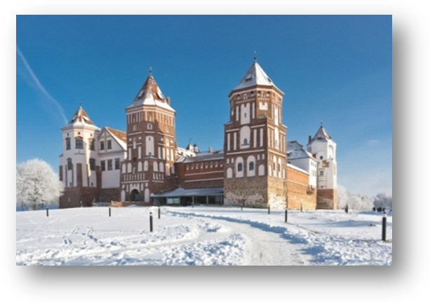 | «МИР – НЕСВИЖ»  12 золотых апостолов в человеческий рост, таинственные катакомбы, проклятие князей, призрак черной дамы, сокровища Радзивиллов - обо всем этом можно узнать во время экскурсии «Мир – Несвиж». В Мире Вас ожидает величественный средневековый замок, а в Несвиже – блистательный дворцовый комплекс XVI—XIX вв. – резиденцию князей Радзивиллов. Оба объекта по праву внесены в список всемирного наследия ЮНЕСКО. Также во время экскурсии Вы увидите Костел Божьего Тела – первый в Восточной Европе храм, возведенный в стиле барокко, где находится крипта княжеского рода (3-я по величине после усыпальниц Габсбургов в Вене и Мадриде) и Несвижскую ратушу – самую старую из сохранившихся в Беларуси. Вы сможете оценить мощь Мирского замка, прикоснуться к его древним стенам и почувствовать дух минувших эпох. Эта увлекательная экскурсия познакомит Вас с тайнами белоруской истории, с тем, какое отношение имели к ним могущественные Радзивиллы. Небывалый трагизм, страсть мужество, самопожертвование и, конечно, захватывающая история вечной любви оживут перед Вами в образе прекрасных архитектурных творений и увлекательных легенд!  Продолжительность: ~ 10 часов  *Маршрут осмотра и перечень объектов может быть изменен в связи с ситуацией на дорогах, погодными условиями и другими независящими от компании обстоятельствами

